Зависимость от азартных игр: причины, следствия, пути выхода.
Азартная игра — распространенное, социально приемлемое и легальное занятие в большинстве культур мира. Это может быть игра со ставкой на что-нибудь ценное (обычно деньги) или на то, что произойдет событие, результат которого непредсказуем и обусловливается случайностью. Различные типы азартных игр, обычно доступные, — это национальная лотерея, скретч-карты, азартные игры по Интернет, игры в казино, ставки во время спортивных соревнований, бинго, игральные автоматы и заключение пари в частном порядке.
В МКБ 10, установленной международной классификации болезней, зависимость от азартных игр представлена как болезненная патология в разделе «Отклонение в привычках и нарушения контроля импульсов» и определяется как:
«Нарушение, выраженное в частой и регулярно повторяющейся азартной игре, которая доминирует над образом жизни пациента и ведет к утрате социальных, профессиональных и материальных ценностей и обязательств».
Патология игры выражается в продолжительной, повторяющейся и зачастую также возрастающей тяге к азартным играм, которая наносит ущерб социальной жизни человека и приводит к таким последствиям, как долги, разрушение семейных связей и снижение интереса к профессиональному росту.
Чтобы говорить об установившейся патологической тяге к азартным играм, необходимо зафиксировать по крайней мере два момента в течение как минимум одного года, когда тяга к игре являлась патологической.
В другой распространенной классификации болезней, DSM-IV, дополнительно упоминаются типичные для азартного игрока признаки искажения образа мышления:
• особая значимость денег для азартного игрока,
• стремление во что бы то ни стало опередить конкурентов,
• постоянная возбужденность при игре в азартные игры,
• повышенная потребность в социальном признании,
• тенденция к повышенному усердию в работе,
• частое проявление психосоматических заболеваний, вызванных стрессом.
Патологическая склонность к азартным играм обычно развивается в раннем подростковом возрасте у мужчин (позднее у женщин) и имеет хроническое прогрессирующее течение с чередующимися периодами воздержания от игр и с рецидивами. В настоящее время склонность к азартным играм больше распространена среди мужчин, однако распространенность среди представительниц противоположного пола на подъеме. Женщины обычно начинают увлекаться азартными играми в более старшем возрасте, чем мужчины, но у них быстрее формируются связанные с ними проблемы. В результате исследований по изучению распространенности патологической склонности к азартным играм Shaffer и коллеги (1999) установили, что частота этого расстройства на протяжении жизни и в течение предшествующего исследованию года среди взрослых составила соответственно 1,6 и 1,14% (среди подростков соответственно 5,77 и 3,88%). Важно отметить, что распространенность патологической склонности к азартным играм у пациентов с психическими расстройствами колеблется от шести до 12%.
Подростки легче (по сравнению со взрослыми) втягиваются в азартные игры, и у них чаще возникают связанные с ними проблемы. Хотя закон запрещает участвовать в азартных играх лицам моложе 18 лет, в исследованиях выявлено, что почти три четверти подростков нарушали это требование в течение предшествующего года и что показатели распространенности проблемной и патологической склонности к азартным играм среди них почти в два раза превышают таковые среди взрослых. Участие в азартных играх в этой группе имеет сильную связь со злоупотреблением алкоголем и другими психоактивными веществами, а также с депрессией. Кроме того, получены некоторые данные о связи между ранним началом участия в азартных играх и более тяжелой последующей склонностью к ним и более неблагоприятными последствиями.
Поворотным моментом, начальным толчком могут быть первоначальный выигрыш «большого куша» или какие-либо тяжелые события в личной жизни: проблемы с партнером, развод, беременность партнерши или профессиональные неудачи.
Возникновение зависимости от азартных игр – это комплексное явление, в котором играет роль множество различного рода факторов, однако наибольшее значение имеют:
• нарушения в области самооценки («нарциссизм»)
• нарушения в области межличностных отношений
• нарушение регуляции собственного состояния возбуждения
- Нарушения в области самооценки
Особое значение имеет нарушение собственной оценки, которое сопровождается ощущением пустоты вокруг себя. Собственные, глубоко укоренившиеся детские комплексы неполноценности компенсируются фантазиями о собственном величии и всевластии.
Первоначальные прибыли укрепляют чувство собственного достоинства, осознание собственной важности, подтверждают определенную собственную исключительность. Часто в начале пути стоит «большой куш», легкий и быстрый выигрыш, стартовый толчок для ухода в собственный мир фантазий.
- Нарушения в области межличностных отношений
Британский детский психиатр Джон Боулби в шестидесятые годы XX века создал теорию привязанности. Он установил, что в зависимости от чуткости матери и ее способности настроиться на ребенка возникают различные типы привязанностей.
При «неуверенно-избегающем» типе привязанности дети, например, не уверены в том, что для них доступен человек, к которому они привязаны. У них присутствует ожидание, что их желания принципиально отвергаются, такие симптомы обычно присутствуют у детей, которые в жизни часто отвергались. Дети с подобным типом привязанности гораздо более восприимчивы к разного рода психическим нарушениям по сравнению с детьми с «уверенным» типом привязанности.
Помимо этого у людей, одержимых азартными играми, часто обнаруживается состояния «разрыва с домом», в частности плохие отношения с отцом. Зачастую в предыстории болезни пациента можно обнаружить опыт обманутых ожиданий и разочарований.
- Нарушение регуляции собственного состояния возбуждения
Неспособность регулировать собственное внутреннее напряжение и возбуждение проявляет себя, например, в особом постоянно присутствующем беспокойстве азартного игрока. Поначалу мотивацией к игре может быть стремление к выигрышу и успеху, желание победить скуку и однообразность или преодоление отрицательных эмоций, например, после развода или разрыва. Постепенно игрок попадает в замкнутый порочный круг, жертвами которого становятся все сферы жизнедеятельности личности.
Игрок попадает в состояние радостного возбуждения во время игры и пытается находить отговорки и логичные объяснения для своего бесконтрольного игрового процесса. У игрока может также развиться суеверное и магическое мышление. Постепенно он все дальше уходит в мир собственных фантазий о величии и успехе. Происходит отчуждение человека от его привычного круга общения, он все глубже начинает погружаться в одиночество. Вместе с этим постепенно начинает изменяться и образ мышления. Игра становится главным жизненным занятием, что приводит к физическому, духовному и социальному упадку в процессе развития личности.
Азартный игрок также отличается пониженной способностью контролировать собственные импульсы, то есть не может полноценно противостоять внутреннему стремлению к игре, так же как и пациент, лечившийся от алкогольной зависимости, после выписки из наркологической клиники зачастую не может сопротивляться тяге к бутылке, которая может неожиданно проявиться вновь. Вопреки многочисленным отрицательным последствиям у пациента усиливается стремление к тому, чтобы снимать напряжение посредством азартных игр.
Для азартных игроков характерны следующие заблуждения и ошибочные представления о собственном состоянии:
• иллюзия контроля
Это обусловлено тем, что в азартных играх личностный фактор играет довольно заметную роль в противовес объективному и не зависящему от игрока случаю. Поэтому игрок склонен объяснять выигрыши собственными способностями, а проигрыши списывать на невезение и сторонние обстоятельства.
• «эффект Монте-Карло» («ложный вывод игрока»)
Из результатов предыдущих явлений делается вывод об изменении вероятности наступления последующих событий. Пример: на рулетке три раза подряд выпало «черное», соответственно, по мнению игрока, теперь должна повыситься вероятность того, что в следующий раз выпадет красное.
• ошибочное представление о степени вероятности выигрыша
Игрок значительно переоценивает свои шансы на выигрыш. К примеру, в 98% случаев игра в лото является проигрышной.
• эффект близкого попадания («подсознательное сожаление и небольшой промах»)
Это явление встречается, к примеру, у игроков в игровые автоматы, когда для того, чтобы выиграть, необходимо появление на экране 3 одинаковых символов, а выпадают только два одинаковых значка. Вывод: «Я был совсем близок к выигрышу! Я должен попытаться еще раз!»
• попадание в ловушку («западня»)
В данном случае имеется в виду фиксирование ложного решения, чтобы оправдать уже совершенные инвестиции в банк. «Хорошо, скорее всего, я уже проиграл более сильной комбинации, но раз уж я дошел до терна, тогда надо бы посмотреть и карту ривера».
Доказано, что во время азартных игр у зависимых людей значительно повышается процент ошибочных решений.
Последствия зависимости от азартных игр
Как следствие появляется типичная динамика развития зависимости, которая охватывает все сферы жизни. В конце концов, остаются очень ограниченные возможности для регулирования поведения человека, страдающего от подобных зависимостей.
Динамика развития зависимости проявляет себя в попытках немедленно отыграть проигранное. В покере это называют попасть в состояние тильта.
Это приводит к прогрессирующей социальной изоляции человека. Появляются чувства вины и стыда, утаивается факт игры. Человек все дальше интегрируется в определенную среду азартного игрока с соответствующим образом жизни, который опирается, прежде всего, на уменьшение прочих потребностей. Это также может привести к совершению криминальных деяний с целью добычи денег для игры.
Наконец, это может привести к финансовому банкротству, потере поддержки семьи, угрозе прекращения профессиональной карьеры. Пребывание в психиатрических лечебницах после попыток суицида может привести к криминализации человека.
Физически последствия постоянной беспокойной игры могут проявляться в различных психосоматических симптомах, вплоть до язвы желудка, головных болей и сердечных приступов.
Что делать при наличии игровой зависимости?
Сначала необходимо выяснить, действительно ли речь идет о пристрастии к азартным играм, которое уже дошло до стадии болезни. Для этого следует обратиться в специализированную консультацию.
Затем необходимо выбрать между амбулаторной или стационарной формами лечения. Если пациент все еще достаточно хорошо социально интегрирован и его заболевание еще не зашло слишком далеко, вполне достаточно регулярных посещений специализированных консультаций или амбулаторных сеансов психотерапии у психотерапевта, специализирующегося на подобных проблемах.
При более тяжелой и запущенной картине заболевания, когда предписывается стационарное наблюдение за пациентом, необходимо определиться с тем, какую клинику выбрать, психосоматическую специализированную клинику или наркологический центр. Если психосоциальные последствия еще обратимы или обострение зависимости от азартных игр произошло на фоне острых стрессовых ситуаций (развод, увольнение с работы), тогда следует обратиться в специализированную психосоматическую клинику.
При прогрессирующей динамике развития зависимости необходимо посещать специализированную клинику. Если дополнительно существует «вещественная» привязанность, алкоголизм или наркомания, тогда первоначально необходимо искоренить одну из зависимостей в психиатрической клинике.
Частью терапии, как правило, является договоренность о полном отказе от азартных игр. Простого сокращения объемов игры до умеренного состояния обычно недостаточно. Прежде всего, полный отказ от азартных игр помогает выявить первопричину, которая и вызвала появление зависимости от азартных игр. Существуют различные методы терапии, ориентированные как на глубокое проникновение в психологию пациента, так и на поведенческий анализ его состояния.
В любом случае, для выработки терапевтической программы очень важно точно определить роль, которую азартные игры имеют для пациента, обсудить причины изменения мышления и совместно с пациентом выработать программу для предотвращения повторения данной ситуации. Необходима работа над всеми затронутыми областями жизнедеятельности игрока (нарушение ценностного регулирования, нарушения в области чувств и переживаний, проблемы в межличностных отношениях и отношениях в коллективе). Нарушения в области межличностных отношений лучше всего обсуждать посредством групповой терапии.
Не менее важно в подобной ситуации решение проблем, связанных с денежными долгами пациента, которые не должны отрицаться и отбрасываться в сторону, а наоборот, необходимо совместно разработать программу возврата денежных задолженностей.

Памятка: Что делать, чтобы ребенок не стал зависим от компьютера?
- Познакомьте его с временными нормами (от 14 до 17 лет — 1,5 - 2 часа в день).
- Контролируйте разнообразную занятость ребёнка (кружки, широкие интересы).
- Приобщайте к домашним обязанностям.
- Культивируйте семейное чтение.
- Ежедневно общайтесь с ребёнком, будьте в курсе возникающих у него проблем, конфликтов.
- Контролируйте круг общения, приглашайте друзей ребёнка в дом.
- Знайте место, где ребёнок проводит свободное время.
- Учите правилам общения, расширяйте кругозор ребёнка.
- Научите способам снятия эмоционального напряжения, выхода из стрессовых состояний.
- Осуществляйте цензуру компьютерных игр и программ.
- Играйте в настольные и другие игры, приобщайте к играм своего детства.
- Не разрешайте выходить в Интернет бесконтрольно.
- Старайтесь не говорить с ребёнком часто об отрицательных явлениях жизни, вырабатывайте устойчивое отношение к злу, активное противостояние тому, что несёт в себе энергию разрушения, уничтожения, деградации личности.
- Не забывайте, что родители — образец для подражания, поэтому сами не нарушайте правила, которые устанавливаете для ребёнка (с учётом своих норм).
- Проанализируйте, не являетесь ли Вы сами зависимыми? Курение, алкоголь, телевизор? Ваше освобождение — лучший рецепт для профилактики зависимости у Вашего ребёнка.
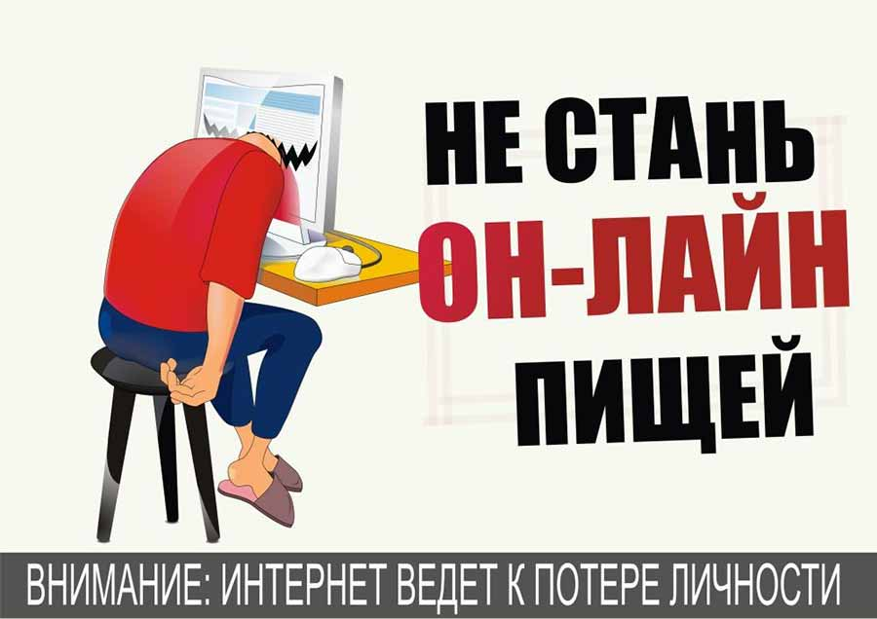
Как ограничить время ребенка за компьютером.
- Не идите путём насилия, не вводите строгих запретов и ограничений. Не делайте ничего быстро и резко, так как если ребёнок серьёзно «завис», то резкое отлучение его от «компьютерного наркотика» может привести к кардинальным поступкам (самоубийству или его попыткам уходу из дому и пр.).
- Настройтесь спокойно преодолевать болезненное состояние.
- Не действуйте «на авось», пользуйтесь проверенными рецептами с учётом индивидуальной ситуации и личностных особенностей Вашего ребёнка.
- Попробуйте выйти на диалог. Расскажите о пользе и вреде, которые можно получить от компьютера.
- Поговорите о свободе, праве выбора, их границах и ответственности за право принимать решения.
- Установите небольшое ограничение режима пребывания в виртуальном пространстве. Проследите реакцию на новые условия и, самое главное, их выполнение. Проверьте, сложно ли ребёнку выдерживать новые временные рамки.
- В случае если сокращать время постепенно удается, то идите путём до установления нормы.
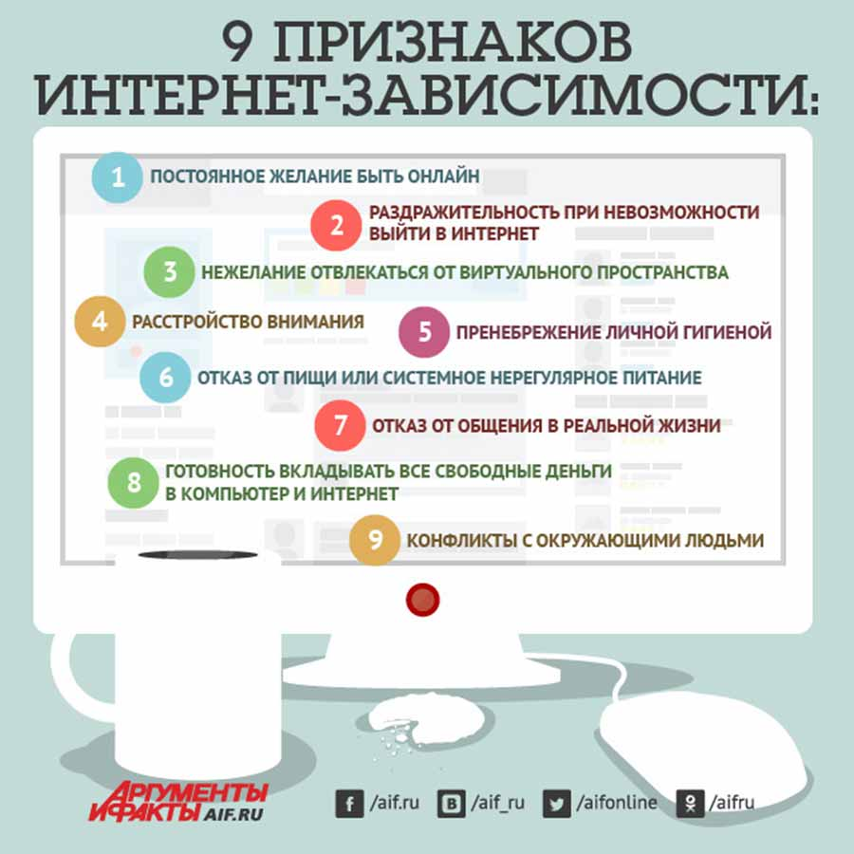

Как заботится компьютер о здоровье человека
Иногда человек, работающий за компьютером (не только ребенок, играющий в компьютерные игры, но и взрослый) так увлекается, что не замечает стремительно уходящего времени. А результат - переутомление.
Существуют специальные компьютерные программы, которые заботятся о здоровье человека.
Программа Eyes Guardи Computer and Vision
Программу можно установить таким образом, чтобы через каждые 20 минут работа компьютера блокировалась на пять минут. Таким образом, обижайтесь - не обижайтесь на компьютер, но независимо от желания придется делать пятиминутный перерыв в своей работе. Работа программы (блокировка и разблокировка) не несет никаких отрицательных последствий для компьютера, операционной системы и всех установленных на нем приложений.
Программа Break Tameи Safe-Computer
Возможности программы позволяют вести постоянное наблюдение за утомляемостью человека, работающего за компьютером, и показывать время работы (как с начала дня, так и продолжительность последнего сеанса работы). Принцип работы приложения программы заключается в анализе продолжительности работы и степени активности клавиатуры и мыши. На основании этого формируется вывод утомляемости пользователя.
Программа EyesKeeper
Программа относится к программам-тренажерам для глаз, которые решают задачу снятия зрительного напряжения путем выполнения специальных упражнений и включает в себя комплекс из восьми упражнений для глаз. Характерной особенностью программы является то, что порядок выполнения каждого упражнения демонстрируется наглядно, с помощью анимированного изображения.
Успокаивающие заставки
Успокаивающие заставки рекомендуется использовать в конце занятия, перед тем как выключить компьютер. Непродолжительный просмотр успокаивающей заставки благотворно влияет на зрительные органы и нервную систему.
Заставка AquaReal
Существует несколько экранных заставок, имитирующих движение рыбок в аквариуме.
Можно выбрать не только какие рыбки будут плавать в вашем аквариуме монитора, но и сколько рыбок (не более 15 штук).
Заставка Водопад
Эта заставка представляет собой изображение лесного водопада. Она действительно относится к самым красивым заставкам. Процесс демонстрации заставки сопровождается приятной расслабляющей музыкой.
Заставка WinterFantasy
Заставка - «зимняя фантазия». После запуска заставки на экране отобразится постоянно изменяющийся зимний пейзаж, сопровождающийся приятной расслабляющей музыкой.
Программа «Говорилка»
Чтобы не навредить здоровью своих глаз, самое верное - это совсем не подходить к экрану монитора. Программа «Говорилка» специально предназначена для звукового воспроизведения документов на русском, английском, немецком, украинском и белорусском языках. Можно индивидуально выбрать подходящий вариант голоса: женский английский, мужской английский, женский русский или мужской русский.
Программа TalkingKey
Программу можно охарактеризовать как - Говорящие клавиши.
При использовании программы следует учитывать, что нажатие каждой клавиши озвучивается отдельно.
Программа «Говорушка»
Программа «Говорушка», которая может прочесть необходимые документы, предоставив отдых вашим глазам.
Программы голосового управления компьютером («Горыныч», «Диктант», «Диктограф»)
Суть этих программ, предназначенных для голосового управления компьютером, заключается в том, что для выполнения определенных действий достаточно отдать компьютеру команду голосом, а не с помощью мыши или клавиатур.

